[RFS25] Relatório de vendas por região

Ator(es): Gerente de E-commerce.

O sistema deve prover uma funcionalidade que permita aos gestores gerar um relatório do volume de vendas (em quantidade de peças e valor monetário) agrupado por cada região, dentro de um período de tempo especificado. Para isso, será necessário informar os filtros presentes na Tabela 01:

Tabela 13 - Filtros do Relatório de vendas por região
Filtro | Descrição do Filtro
* Data inicial | Campo para inserção da data inicial no formato DD/MM/AA.
* Data final | Campo para inserção da data final no formato DD/MM/AA.
Região | Campo de escolha com multi-seleção contendo as opções:  - Centro-Oeste  - Nordeste  - Norte  - Sudeste  - Sul  Se nada for selecionado, o sistema assume "Todas as Regiões".
Estado | Campo de escolha com multi-seleção contendo os estados brasileiros como opções. Se

O relatório gerado deve obedecer a seguinte estrutura:
- Região: <Nome da região 01>
  - Estado: <Nome do estado 01>
    - Cidade: <Nome da cidade 01> (<Nº de pedidos>, <Valor final>).
    - Cidade: <Nome da cidade N> (<Nº de pedidos>, <Valor final>).
    - Subtotal Estado: <Nome do estado 01>
- <Nº de pedidos>
- <Nº de itens vendidos>
- <Ticket médio>
- <Valor final>
  - Estado: <Nome do estado N>
    - Cidade: <Nome da cidade 01> (<Nº de pedidos>, <Valor final>).
    - Cidade: <Nome da cidade N> (<Nº de pedidos>, <Valor final>).
    - Subtotal Estado: <Nome do estado N>
- <Nº de pedidos>
- <Nº de itens vendidos>
- <Ticket médio>
- <Valor final>
  - Subtotal Região: <Nome da região 01>
- <Nº de pedidos>
- <Nº de itens vendidos>
- <Ticket médio>
- <Valor final>
- Região: <Nome da região N>
  - Estado: <Nome do estado 01>
    - Cidade: <Nome da cidade 01> (<Nº de pedidos>, <Valor final>).
    - Cidade: <Nome da cidade N> (<Nº de pedidos>, <Valor final>).
    - Subtotal Estado: <Nome do estado 01>
- <Nº de pedidos>
- <Nº de itens vendidos>
- <Ticket médio>
- <Valor final>
  - Estado: <Nome do estado N>
    - Cidade: <Nome da cidade 01> (<Nº de pedidos>, <Valor final>).
    - Cidade: <Nome da cidade N> (<Nº de pedidos>, <Valor final>).
    - Subtotal Estado: <Nome do estado N>
- <Nº de pedidos>
- <Nº de itens vendidos>
- <Ticket médio>
- <Valor final>
  - Subtotal Região: <Nome da região N>
- <Nº de pedidos>
- <Nº de itens vendidos>
- <Ticket médio>
- <Valor final>
- Total Geral da Loja
  - <Nº de pedidos>
  - <Nº de itens vendidos>
  - <Ticket médio>
  - <Valor final>

As figuras abaixo, Figura 01, 02, 03 e 04 apresentam um protótipo de como esse requisito funcionaria na prática.

Figura 01
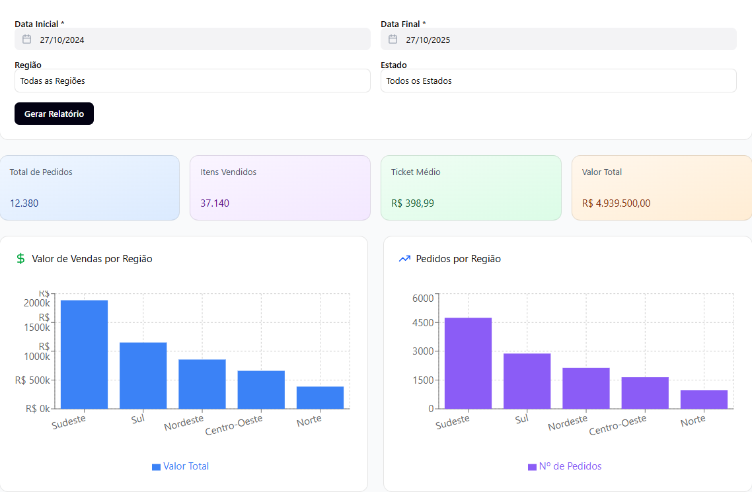

Figura 02
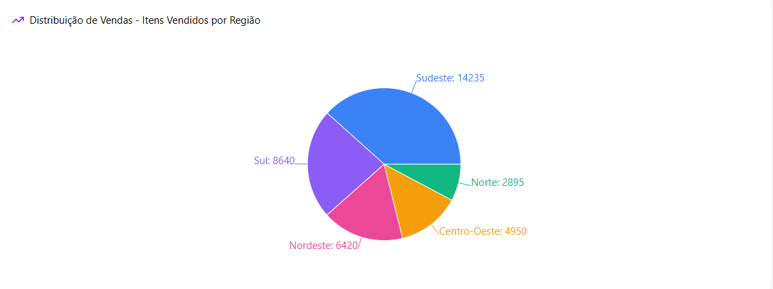

Figura 03
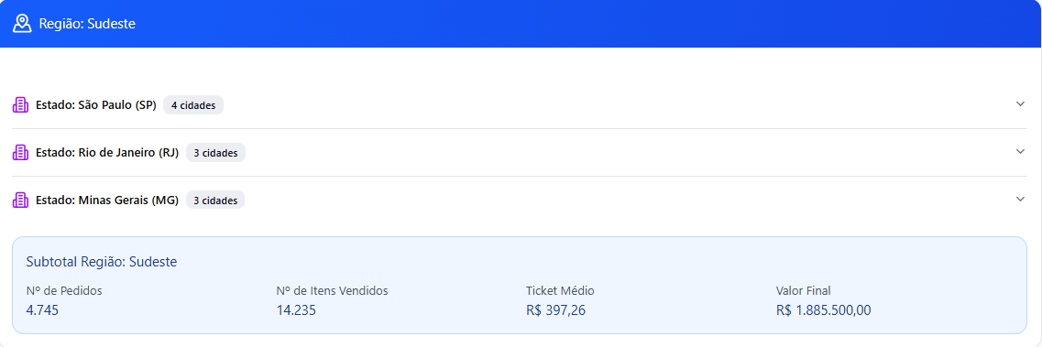

Figura 04 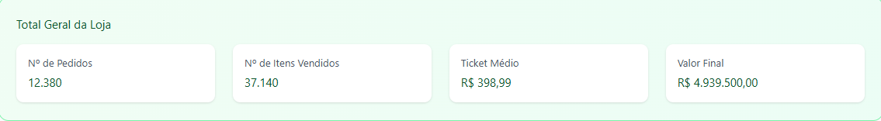

Prioridade:

[ ] Essencial [ X ] Importante [ ] Desejável

